第四點附件修正規定

**○○○學年度**

**體育署補助大專校院培育運動傳播人才計畫**

**○○○大學**

**申請計畫書**

**計畫主持人：  
協同計畫主持人：**

**中華民國**○○○ **年** ○○**月**○○**日**

（格式說明：各項標題16號字、內文14號字，標楷體）

**一、目標設定：（**短期1-2年，中期3-4年，長期5年以上）

1. 短期目標：成立賽事轉播與推廣團隊招生管道、建置基礎賽事轉播與推廣器材與軟體、具備賽事推廣能力以及進行模擬賽事轉播。
2. 中期目標：成立轉播團隊或課外活動社團、完善賽事轉播與推廣器材與軟體、開設運動傳播相關課程（2堂-4堂）以及執行賽事轉播與推廣。
3. 長期目標：強化賽事轉播與推廣能力、建置運動傳播微學分學程以及朝向成立運動傳播相關學程或學系。
4. **學校現況分析：**詳述分析賽事轉播與賽事推廣相關之現有專任師資、課程、軟硬體設施設備、相關課外活動及近兩年運動賽事轉播經驗等。
5. **計畫書內容：**

預計發展轉播之運動種類（請填寫排序三個運動項目）。

上一學年度培育運動轉播關鍵績效指標 （人才培育數量、轉播賽事、天數、場次、賽事推廣績效等）及賽事推廣關鍵績效指標（包括影音、平面、校內社群媒體經營、MOESports社群推廣等）。

賽事轉播人才培育規劃 （詳述系所/學程課程規劃、計畫支應培育課程規劃、學生團隊運作規劃、器材設備租用之項目名稱、數量、使用地點、對象及用途等）。

賽事推廣人才培育規劃 （詳述系所/學程課程規劃、計畫支應培育課程規劃、學生團隊運作規劃等）。

轉播設備配置圖（可參考附表1）。

1. **執行期程：**○○○年9月1日起至○○○年8月31日止。
2. **預定進度：**（以甘特圖安排，包括時間、天數及代辦事項）
3. **經費預算：**

（請依照教育部補（捐）助及委辦計畫經費編列基準表編列，如附表2）

1. **檢附資料：**
2. □有□無　申請計畫書、自評表(如附表3)。
3. □有□無　培育相關課程大綱或曾轉播之賽事錄影（含相關說明）。
4. □有□無　其他有利於經費審查之佐證資料或相關證明。

附表1

**轉播設備配置圖範例**

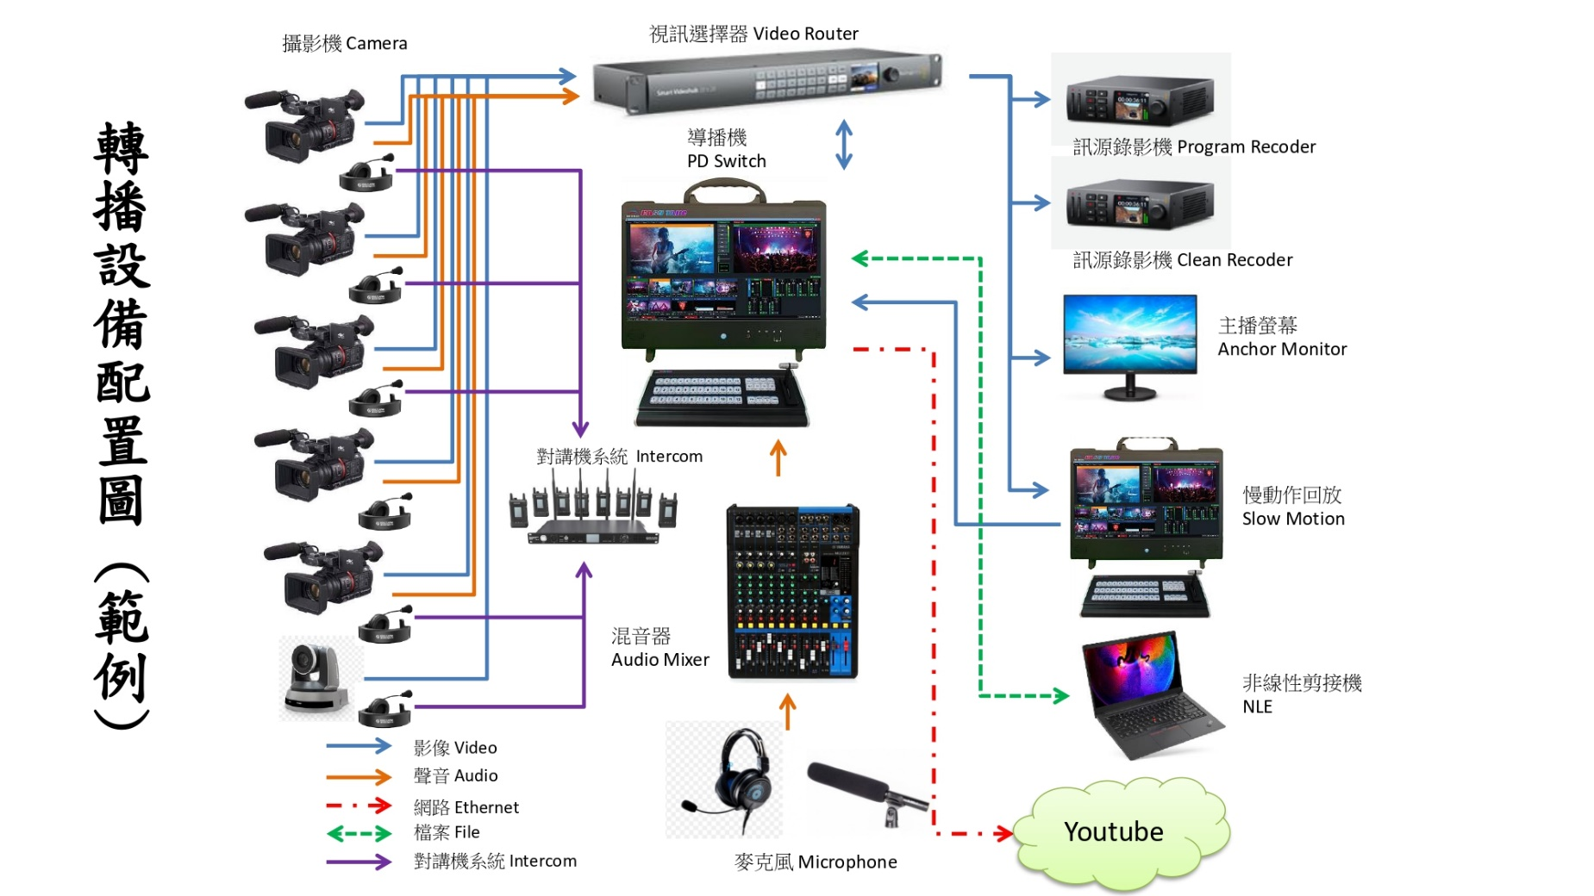

附表2

|  |  |  |  |  |  |  |  |  |  |  |  |  |  |  |  |  |  |  |  |  |
| --- | --- | --- | --- | --- | --- | --- | --- | --- | --- | --- | --- | --- | --- | --- | --- | --- | --- | --- | --- | --- |
| 體育署補助計畫項目經費 | | | | | | | | | | | | | | | | | | | | □申請表 |
| □核定表 |
| 申請單位： | | | | | | | 計畫名稱： | | | | | | | | | | | | | |
| 計畫期程：ooo年9月1日至ooo年8月31日 | | | | | | | | | | | | | | | | | | | | |
| 計畫經費總額： 元，向體育署申請補助金額： 元，自籌款： 元 | | | | | | | | | | | | | | | | | | | | |
| 擬向其他機關與民間團體申請補助：□無□有（請註明其他機關與民間團體申請補助經費之項目及金額） 體育署： 元，補助項目及金額： （單位名稱）： 元，補助項目及金額： | | | | | | | | | | | | | | | | | | | | |
| 經費 項目 | 細目 | | | 計畫經費明細 | | | | | | | | | | | | | | 體育署核定計畫經費 （申請單位請勿填寫） | | |
| 單價 （元） | | | 數量 | | | | | 總價 （元） | | | 說明 | | | 金額 （元） | | 說明 |
| 人 事 費 | 計畫主持人 | | | 8,000 | | | 12 | | 月 | | |  | | | 1位計畫主持人，綜理整體計畫執行。 | | |  | |  | |
| 協同計畫主持人 | | | 6,000 | | | 12 | | 月 | | |  | | | 1位協同計畫主持人，協助整體計畫執行。 | | |  | |  | |
| 兼任助理 | | | 5,000 | | | 12 | | 月 | | |  | | | 1位兼任助理，為協助專案執行兼任助理。 | | |  | |  | |
| 兼任助理勞保費 （含職災費） | | | 933 | | | 12 | | 月 | | |  | | | 依勞動部勞工保險局發布「勞工保險投保薪資分級表」、「勞工保險普通事故保險費及就業保險保險費之被保險人與投保單位分擔金額表（112年1月1日起適用）」 編列。 | | |  | |  | |
| 兼任助理勞工退休金 | | | 666 | | | 12 | | 月 | | |  | | | 依勞動部勞工保險局發布「勞工退休金月提繳工資分級表（自112年1月1日生效）」編列。 | | |  | |  | |
| 二代健保補充保費 | | |  | | | 2.11 | | % | | |  | | | 計畫主持人、協同計畫主持人費用、兼任助理費需支付二代健保補充保費 | | |  | |  | |
| 小計 | | | | | | | | | | |  | | |  | | |  | |  | |
| 業 務 費 | 人才培育費用 | 講座鐘點費-轉播賽事 | | | 2,000 | | |  | | 次 | | |  | | 1.外聘－專家學者2,000元。外聘－與主辦或訓練機關 （構）學校有隸屬關 係之機關（構）學校 人員1,500元。 內聘－主辦或訓練機關（構）學校人員1,000 元。  2.以每小時2,000元、時數以總計畫120小時為編列上限。  3.補助用途包含協助本案教學之出席費、指導費，以**轉播人才培育課程**為主（請詳列說明人次、課堂規劃含轉播現場賽評及指導技術人員） | |  | |  | |
| 講座鐘點費-推廣賽事 | | | 2,000 | | |  | | 次 | | |  | | 1.外聘－專家學者2,000元。外聘－與主辦或訓練機關（構）學校有隸屬關 係之機關（構）學校 人員1,500元。內聘－主辦或訓練機關（構）學校人員1,000 元。  2 以每小時2,000元、時數以總計畫120小時為編列上限。  3.補助用途包含協助本案教學之出席費、指導費，以**推廣運動賽事課程**為主（請詳列說明人次、課堂規劃含轉播現場賽評及指導技術人員） | |  | |  | |
| 國內差旅費 | | |  | | |  | | 式 | | |  | | 1.以上出席講座人員之交通費。 2.以OOO往返高鐵票估算OO人次。 | |  | |  | |
| 二代健保補充保費 | | |  | | | 2.11% | | | | |  | | 講座鐘點費之二代健保補充保費。 | |  | |  | |
| 轉播○○○賽事 | 設備使用費 | | |  | | |  | | 式 | | |  | | 1、適用於轉播器材租賃費，租借日數以賽事日數1.5倍為限，每日1萬元以內，總金額上限為10萬元。  2、申請單位須自備基本導播機、三台業務級攝影機、混音器、錄影機、字幕系統（軟體或字幕機），由本計畫支援之經費用途以租借回放設備與主播賽評播音器材為優先，其次為補足上述基本設備及無線圖傳等器材。3、請詳列品項、規格、型號及單價（每件器材單價不得超過新臺幣一萬元）。 | |  | |  | |
| 器材運送費 | | |  | | |  | | 式 | | |  | | 運送器材至賽會現場費用，若是和學生遊覽車一起就不需列此項，若有請詳列計算方式。 | |  | |  | |
| 交通費 | | |  | | |  | | 式 | | |  | | 轉播活動、場勘及成果展活動學生、老師、講評交通費（依地點遠近安排遊覽車或是大眾交通運輸工具），請詳列計算方式，例如：OO人座遊覽車$OOO*O天=OOO元 | |  | |  | |
| 住宿費 | | | 2,000 | | |  | | 晚 | | |  | | 因轉播活動及場勘地點於外縣市，所需住宿費，編列標準依據「教育部及所屬機關（構）辦理各類會議講習訓練與研討（習）會管理要點」第六點住宿費依據國內出差旅費報支要點規定辦理。每人每日$2,000為上限。 | |  | |  | |
| 膳費 | | | 300 | | |  | | 人 | | |  | | 轉播活動及場勘膳雜費依據「教育部及所屬機關（構）辦理各類會議講習訓練與研討（習）會管理要點」第六點第一項 每人每日膳費新臺幣（以下同）300元 ，午、晚餐每餐單價於100元範圍內供應，辦理期程第1天（包括1日活動）不提供早餐，其1日膳費以240元為基準編列。 | |  | |  | |
| 保險費 | | |  | | |  | | 式 | | |  | | 依據教育部補助及委辦計畫經費編列基準表。  轉播活動所需保險費用，詳列計算方式，例如：OO/天*OO人=OO元。 | |  | |  | |
| 工讀費/臨時工作人員費 | | | 176 | | |  | | 小時 | | |  | | 1、本計畫目的為補助教學，以系所開設課程之教學支援為主，非補助學生製作內容之工讀費。  2、工讀費適用於協助教學所需之技術助理，如已修畢課程學生在實作教學時，協助教師輔導新手所需，此情況酌予補助工讀費。  3、OO人*OO小時*176元/時=OOO元（以113年更新最低薪資） 4、勞保費OOO元（以11,100元級距計算） 5、勞退金OOO元（以11,100元級距計算） 6、二代健保機關補充保費：OOO*2.11%=OOO元。 | |  | |  | |
|  | 印刷費 | | |  | | |  | |  | | |  | | 核實編支，依據教育部補助及委辦計畫經費編列基準表。 | |  | |  | |
| 資料蒐集費 | | |  | | |  | |  | | |  | | 依據教育部補助及委辦計畫經費編列基準表。 | |  | |  | |
| 雜支 | | |  | | |  | | 式 | | |  | | 有關雜支已涵蓋之經費項目，除特別需求外，不得重複編列。 | |  | |  | |
|  | 小計 | | | | | | | | | | | |  | |  | |  | |  | |
| 以上費用請依轉播賽事分區塊自行加減編列 | | | | | | | | | | | | | | | | | | | | |
| **合計** | | | | | | | | | | | | |  | |  | | 體育署  核定總額 | | 體育署  核定補助總額 | |
|  | |  | |
| 承辦 單位 | | |  | | | 主（會）計 單位 | | | | |  | | | 機關學校首長或團體負責人 | |  | 體育署 承辦人 | | | 體育署 單位主管 |
|  | | |  | | | | |  | |  | | |  |
| 註：  1. 同一計畫向體育署及其他機關申請補助時，應於計畫項目經費申請表內，詳列向體育署及其他機關申請補助之項目及金額，如有隱匿不實或造假情事，體育署可撤銷該補助案件，並收回已撥付款項。  2. 補助計畫除依本要點第4點規定之情形外，以不補助內部場地使用費及行政管理費為原則。 | | | | | | | | | | | | | | | | | 補助方式：  □全額補助  □部分補助 | | | |
| （指定項目補助□是□否） | | | |
| **【補助比率%】** | | | |

附表3

**○○○學年度○○○大學運動傳播人才計畫 自評表**

|  |  |  |  |
| --- | --- | --- | --- |
| **自評項目** | | **現況** | **補充說明** |
| 1. 結合本案之轉播實務課程名稱 2. 開課系所 3. 年級 4. 預定修課人數 | | 結合本案之轉播實務課程名稱：_______________  開課系所：___________  年級：_______________  預定修課人數：_______ | （請說明開課學年度及必選修等資訊） |
| 1. 結合本案之運動轉播團隊名稱 2. 指導老師 3. 團隊人數 | | 結合本案之運動轉播團隊名稱：________________  指導老師：__________  團隊人數：__________ | （請附上學生媒體網址） |
| 負責本案之專兼任教師 | | 專任教師：__________人  兼任教師：__________人 | （請說明教師所屬系所及姓名） |
| 參與培訓賽事轉播對象 | | 大學部學生人數：____人  研究所學生人數：____人 |  |
| 參與培訓賽事推廣對象 | | 大學部學生人數：____人  研究所學生人數：____人 |  |
| 校內具備申請轉播之運動項目場館 | | □有 □無 | （若有請列出場館名稱） |
| 校內具備申請轉播之校隊或合作學校之校隊 | | □有 □無 | （請說明欲合作校隊名稱） |
| 6路視訊以上之導播機 | | □有 □無 | （屬學校財產，若有請列出器材規格及型號） |
| 6路音訊以上之混音器 | | □有 □無 | （屬學校財產，若有請列出器材規格及型號） |
| 3組以上業務級攝影機（含腳架） | | □有 □無 | （屬學校財產，若有請列出器材規格及型號） |
| 對講系統（4組子機以上） | | □有 □無 | （屬學校財產，若有請列出器材規格及型號） |
| 錄影裝置（1080以上解析度） | | □有 □無 | （屬學校財產，若有請列出器材規格及型號） |
| 預計達到  關鍵績效 | 培育運動轉播  關鍵績效指標 | 實際參與轉播人數：  預計轉播天數：  預計轉播場數：  預計轉播時數： | |
| 賽事推廣  關鍵績效指標 | 實際參與賽事推廣人數：  MOESports 社群媒體短影數量：  MOESports 社群媒體非短影貼文數量：  MOESports社群媒體互動總數： | |
| 學生實習就業  關鍵績效指標 | 運動傳播就業人數：  傳播相關行業就業人數：  賽事推廣就業人數：  運動傳播/推廣實習人數： | |
| 預估效益 | | 例：產學合作機構增加實習媒合機會 |  |